Технологическая карта урока 5 класс
Ф.И.И. учителя Прудникова Ирина Анатольевна

Тема урока: Занимательные задачи
Тип урока: Урок комплексного применения знаний и умений
Цель: совершенствование практических навыков решения занимательных и нестандартных задач.
Задачи: образовательные (формирование познавательных УУД): формировать навыки решения нестандартных задач, задач-шуток, задач со спичками; создание условий для систематизации, обобщения и углубления знаний учащихся при решении текстовых задач.
воспитательные (формирование коммуникативных и личностных УУД): воспитывать познавательный интерес к предмету, практические умения и навыки, взаимовыручку и умение работать в парах, группах; умение слушать и вступать в диалог; формировать аккуратность в вычислениях; воспитывать уважительное отношение к чужому мнению, культуру учебного труда, требовательное отношение к себе и своей работе.
развивающие (формирование регулятивных УУД): развивать логическое мышление, сообразительность, умение анализировать и сравнивать; способствовать развитию творческой активности учащихся; повысить познавательный интерес к предмету; развитие не только логического, но и образного мышления, фантазии детей и их способности рассуждать.
Формы работы учащихся: фронтальная, индивидуальная, работа в парах.
Необходимое оборудование: доска, учебник С.М.Никольский «Математика.5 класс»

Ход урока.
1. Организационный момент. Приветствие, подготовка класса к работе, организация внимания детей. Проверка готовности класса к уроку, психологического настроя учеников.
Дорогие мыслители, здравствуйте! Рада видеть ваши умные и добрые лица. Прошу вас присесть. Нарисуйте, пожалуйста, настроение, которое соответствует вашему настроению в данный момент. Спасибо. Как сказал великий ученый М.Ломоносов: «Математику уже за то учить надо, что она ум в порядок приводит». Именно эти слова станут нашим девизом урока.
2. Устный счет или этап подготовки к усвоению нового материала. Актуализация знаний.
А)Пиши правильно ( словарная работа) : квадраТ, дЕцимеТР, едИница, длиНа, пЕримеТР.
Б)Устный счет: примеры на умножение, деление, сложение, вычитание и возведение в степень.
В)Вычислите: 34* 22 + 34*33 - 34*44 + 34*99 – 34*10 = 34*(22+33-44+99-10) = 34*100 = 3400
3. Этап сообщения новой темы.
- Ребята, всегда ли вам интересно решать задачи?
- А как вы думаете, сколько ушей у слепых мышей?
- А такая задача интересна?
- Так чем мы будем заниматься сегодня на уроке?
Тема урока: Занимательные задачи.
4. . Постановка цели и задач урока. Мотивация учебной деятельности учащихся.
Сегодня мы будем решать не обычные задачи, а очень интересные - занимательные задачи.
Что нам для этого потребуется?
Задача № 312 ( можно использовать ручки и карандаши)
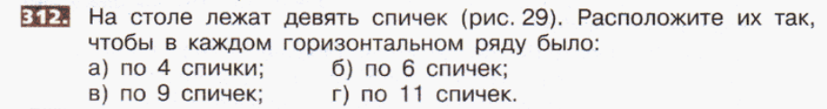
Ответ: 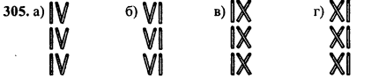
5. Физкультминутка
Цель: предупреждение нарушений осанки, профилактика заболеваний.
Быстро встали, улыбнулись.
Выше-выше потянулись.
Ну-ка, плечи распрямите,
Поднимите, опустите.
Вправо, влево повернитесь,
Рук коленями коснитесь.
Сели, встали. Сели, встали.
И на месте побежали.
6. Проверка понимания усвоения
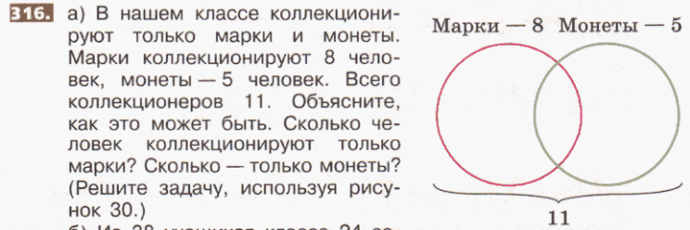
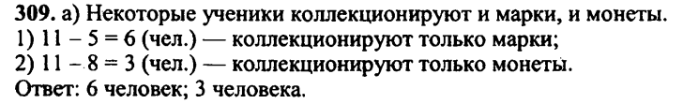
Еще одна задача: Где должны быть скобки, чтобы равенство стало верным?
6*8 + 20:4 – 2 = 58
Ответ: 6*8 + 20:(4 – 2) = 58.
Задача:
В двух коробках было поровну апельсинов. Из первой коробки переложили во вторую 20 апельсинов. На сколько больше апельсинов стало во второй коробке?
У доски задачу решает 1 ученик, затем сверяется с классом
Ответ: на 40 апельсинов.
7. Рефлексия по методу пяти пальцев
М (мизинец) – мыслительный процесс. Какие знания, опыт я сегодня получил?
Б (безымянный) – близость цели. Что я сегодня делал и чего достиг?
С (средний) – состояние духа. Каким было сегодня моё преобладающее настроение?
У (указательный) – услуга, помощь. Чем я сегодня помог, чем порадовал или чему поспособствовал?
Б (большой) – бодрость, физическая форма. Каким было моё физическое состояние сегодня? Что я сделал для своего здоровья?
8. Домашнее задание
№ 319, 320, 316(г).

